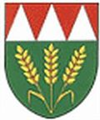
Obec Bílsko
uvádí
Hodový koncert duchovní hudby
Kostel Božského Srdce Páně v Bílsku
Neděle 9. 6. 2013 v 16:00 hodin
Účinkující:
KPS Dvořák Olomouc
Sbormistr Jan Gottwald
Aneta Szukalská – sólo soprán
Stanislav Smoček, Jan Gottwald - varhany
Program:
Cyrilometodějské ohlasy v duchovní hudbě českých klasiků
Josef Bohuslav Foerster (1859-1951) Glagolská mše, op. 123
Vstupné dobrovolné
Slavnostní mše sv. v neděli 9.6.2013 v 11:00 hodin.

